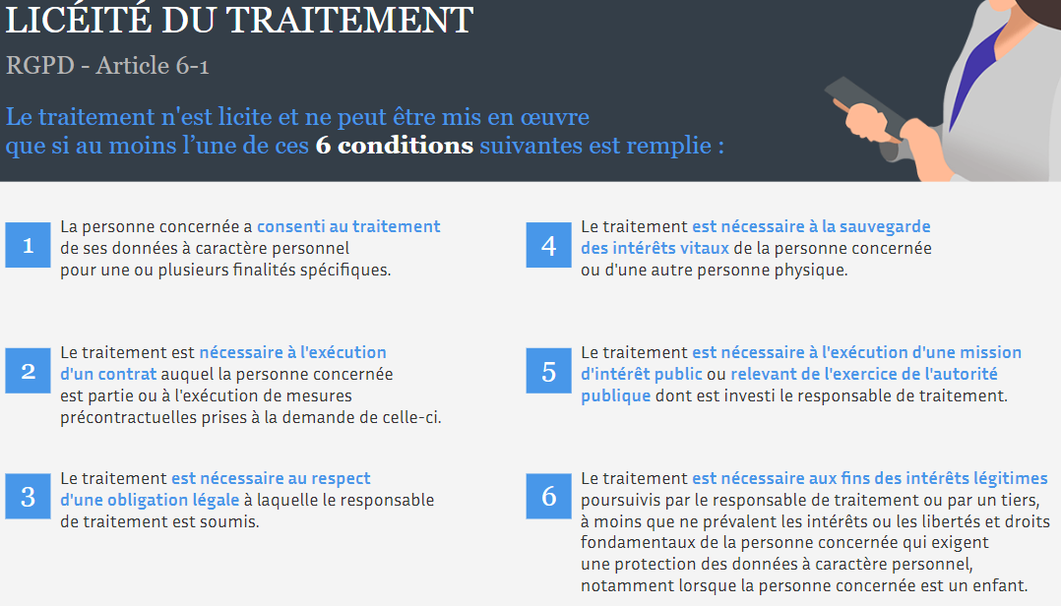

En France les enfants de 15 ans ou plus peuvent eux-mêmes consentir aux traitements de leurs données  
En dessous de 15 ans la loi « Informatique et Libertés » impose le consentement de l’enfant et du titulaire de l’autorité parentale